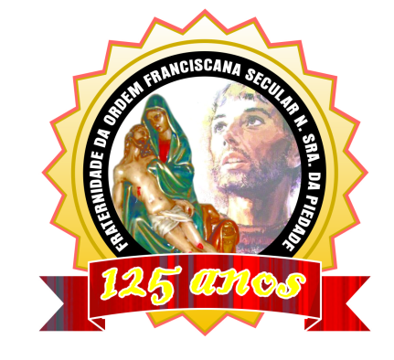

135 Anos

**81 ANOS**

“**C**aminhando com São Francisco”.

**AGOSTO 2021.**

**ANO 13 MÊS 08**

**Colaboração: Lygia Margarida de Argollo Bastos.**

**-------------------------------------------------------------------------------------------------------------------------------------**

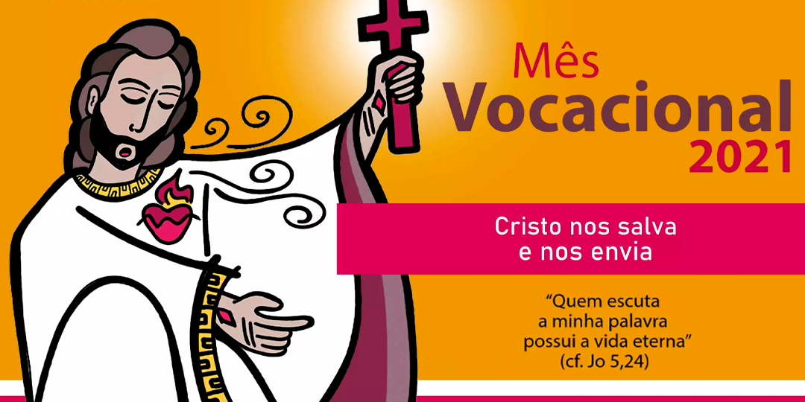

# Por que Mês das Vocações?

Vocação. Do latim, vocare, que significa chamado. Conforme costume da Igreja no Brasil, agosto é reconhecido no calendário como Mês Vocacional desde 1981, quando, em sua 19.ª Assembleia Geral, a Conferência Nacional dos Bispos do Brasil (CNBB), o instituiu. É um tempo propício para orações, reflexões e ações nas comunidades. Desde então, a cada domingo do mês de agosto, é celebrada uma vocação e  acontece da seguinte forma: **1º Domingo – Vocações sacerdotais – Dia do padre** A escolha deste tema no primeiro domingo se deve ao fato de, no dia 4 de agosto, a Igreja celebrar o dia de São João Maria Vianney, o Cura D’Ars, patrono dos padres; e também, no dia 10, a memória de São Lourenço, patrono dos diáconos. A vocação de padre representa Cristo na comunidade, sendo seu exemplo e semelhança!

**2º Domingo – Vocação familiar – Dia dos pais** No segundo final de semana de agosto, celebramos o Dia dos Pais e, também, o dia da vocação à vida familiar. Já dizia São João Paulo II que: “o futuro da humanidade passa pela família”, visto que, no seio familiar são postos os fundamentos pelos quais se constrói a vida e as relações de cada ser humano, tanto na Igreja, quanto fora dela. Cabe aos pais, com amor, compaixão e fé, fazer do seu lar um ambiente de paz e conduzir seus filhos nos valores cristãos. **3º Domingo – Vida Consagrada**

No terceiro domingo do mês vocacional, a Igreja lembra dos religiosos e consagrados seculares que estão sempre a serviço de Deus, por meio da oração, da missão, da educação e da caridade.

Os Consagrados dedicam o seu tempo a funções eclesiásticas, pastorais e humanitárias.

**4º Domingo – Vocações leigas – Dia dos ministérios leigos –**

 Por leigos entendem-se aqui todos os cristãos, isto é, os fiéis que, depois do Batismo, constituem o Povo de Deus. (Adaptação CIC 897)O leigo tem como vocação própria, buscar o Reino de Deus exercendo funções no mundo, no trabalho, mas encaminhando e guiando-se segundo o plano e a vontade de Deus. São chamados a ser “sal da terra e luz do mundo”. Seja na liturgia, ministério de música, ações de caridade, na comunicação ou nas diversas pastorais e movimentos existentes na igreja, os leigos são vocacionados a crescerem na fé e contribuir para o louvor do Criador e do Redentor.

**5º Domingo – Dia do Catequista**

Nos anos em que o mês de agosto possui cinco domingos, a Igreja celebra neste último, o ministério dos catequistas. “Ide por todo mundo, anunciai a boa nova a toda criatura” (Mc 16,15).

 Todas essas vocações faladas acima são de suma importância na vida da Igreja. Mas lembremo-nos da vocação primeira e mais importante de todas: a da VIDA CRISTÃ e, consequentemente, da santidade.

 “Arquidiocese de Brasília”.

Depois de quase dois anos de ausência das reuniões presenciais a Fraternidade da Ordem Franciscana Secular N. Sra. Da Piedade esteve reunida no dia 1º. de agosto na Celebração presidida por Frei Marcos Martins, na Capela São Francisco de Assis. Na oportunidade lembramos dos avós que tiveram seu dia comemorado no fim de julho. Ficamos felizes em rever os irmãos que estiveram por tanto tempo afastados devido a Pandemia. Nesta oportunidade foi apresentado aos presentes o Dr. José Otávio de Santana Silva o novo Coordenador do Abrigo que falou um pouco de sua trajetória e seu carinho especial por São Francisco que conheceu no seu tempo de Jufrista. Ele vem dedicando com muito amor, momentos de seu tempo preciosos, colaborando na administração desta Casa, mesmo antes de ser convidado a ser Coordenador. Esperamos que daqui para a frente a OFS possa se reunir mensalmente. A confraternização foi bem agradável. Muitas moradoras da nossa Casa também estiveram presentes. Poesias, mensagens, palavras de carinho foram ditas. Esteve presente também o Sr. Maurício Trindade, Vereador em Salvador com sua esposa que dedicou algumas palavras aos avós e os presentes. A nossa querida Maria Rodrigues que mora na Enfermaria e daqui a pouco completa seu centenário declamou uma linda poesia, emocionando a todos nós. Foram distribuídas lembrancinhas feitas com muito carinho pela querida Suely e no final cada um levou para seu quarto ou residência, um lanche preparado com muito esmero. Foi um ótimo recomeço!

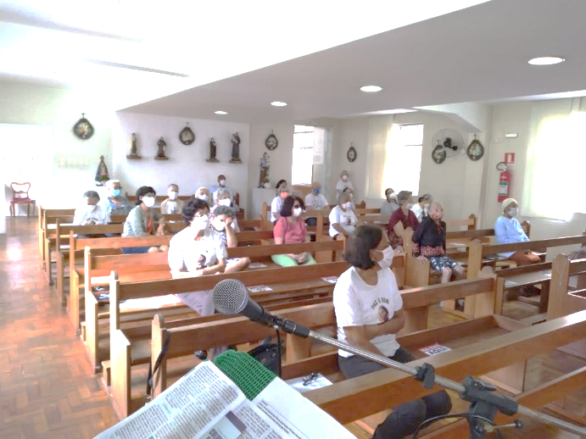 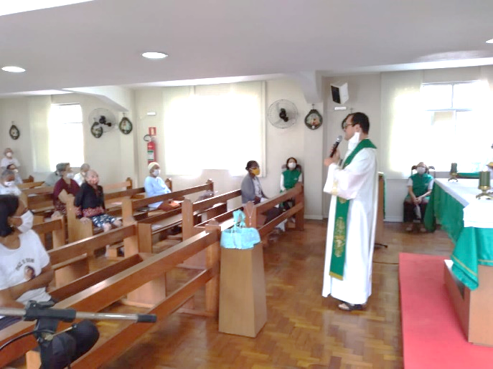

A CELEBRAÇÃO

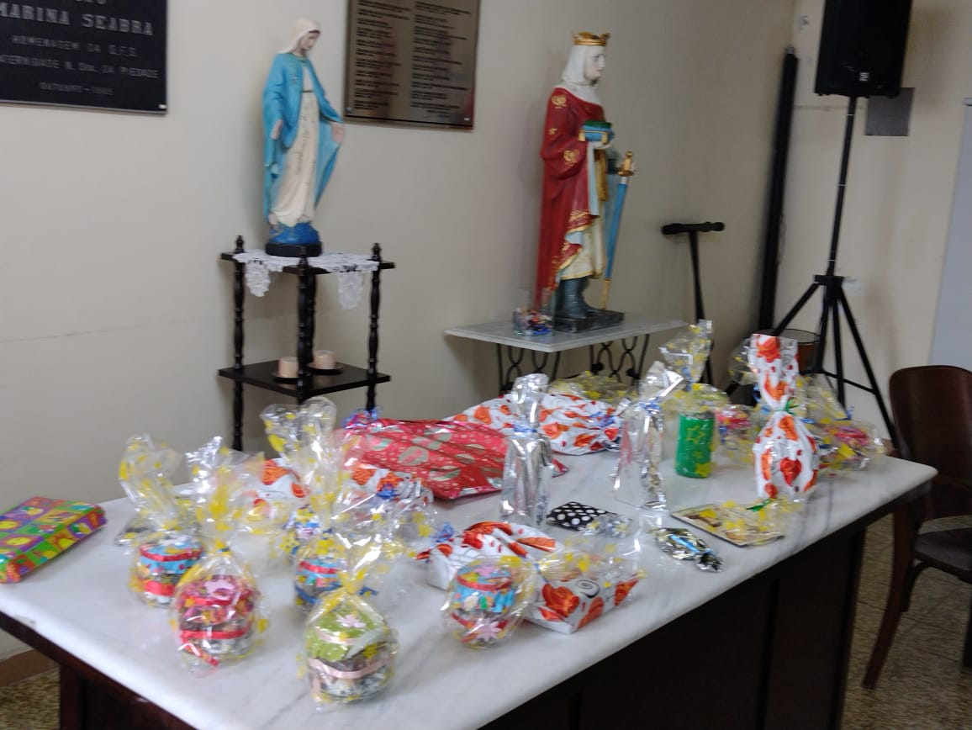 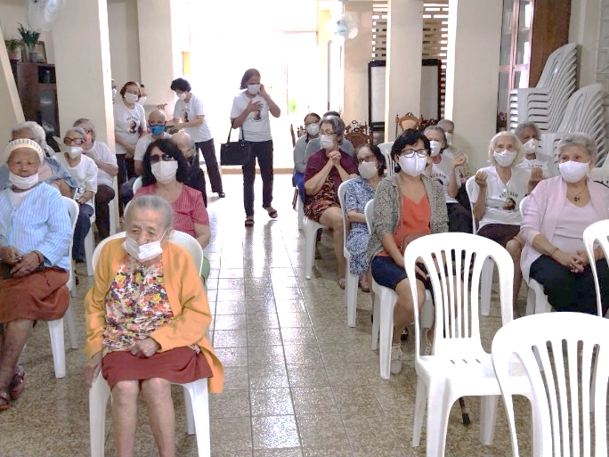

OS BRINDES PARA AS VOVÓS OS IRMÃOS.

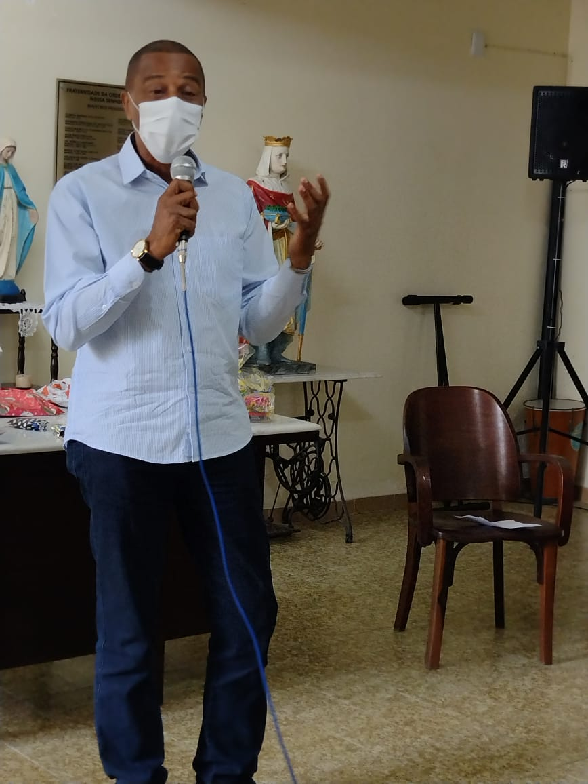 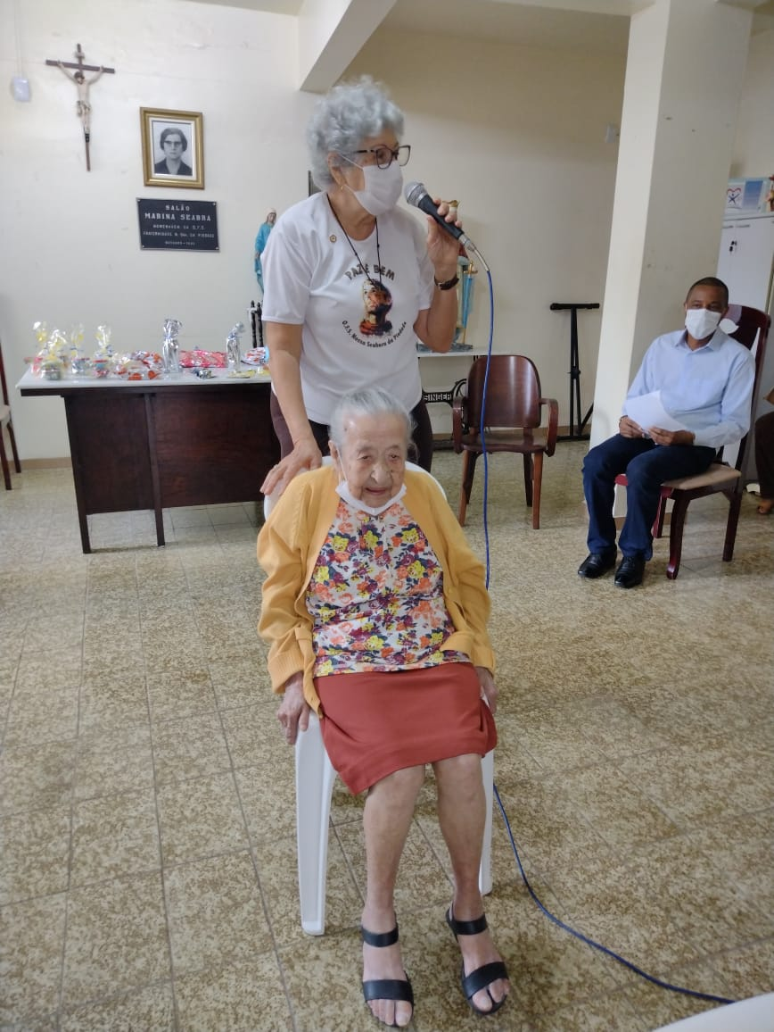

DR. OTÁVIO COMO COORDENADOR MARIA RODRIGUES DECLAMANDO.

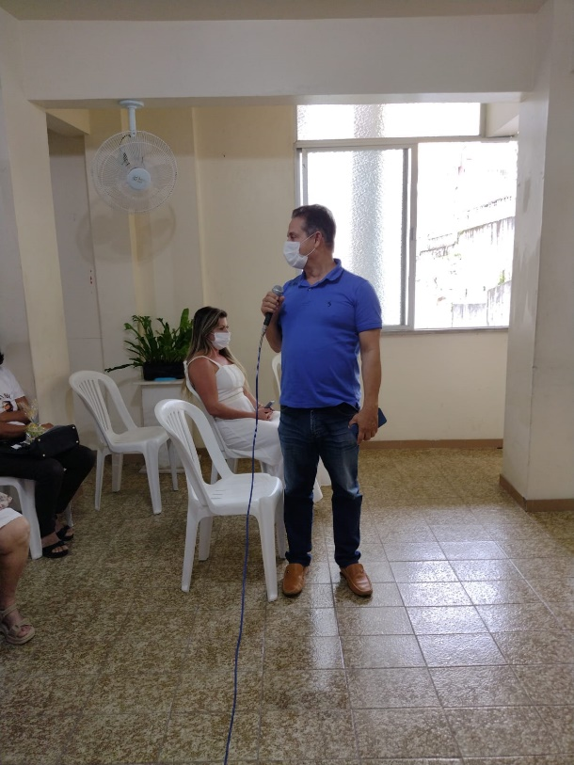 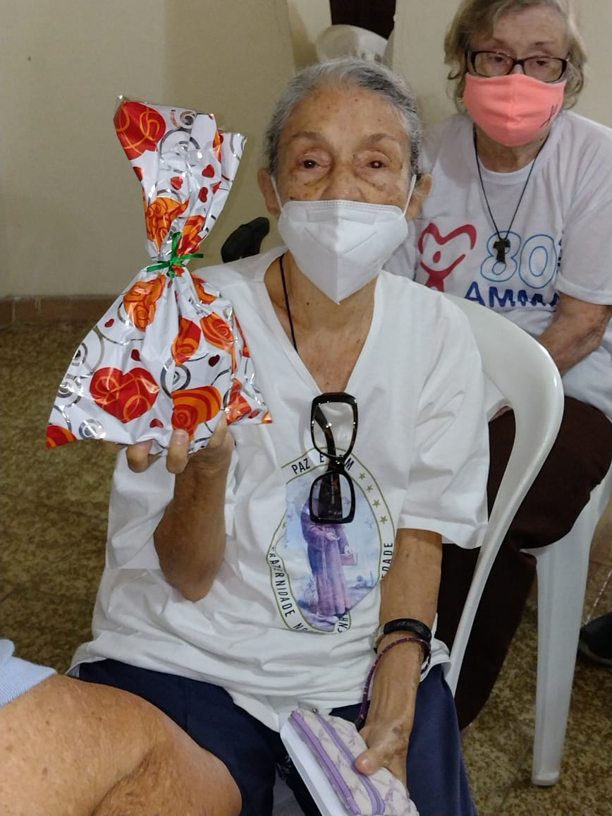

VEREADOR MAURÍCIO TRINDADE URANITA E SEU PRESENTE.

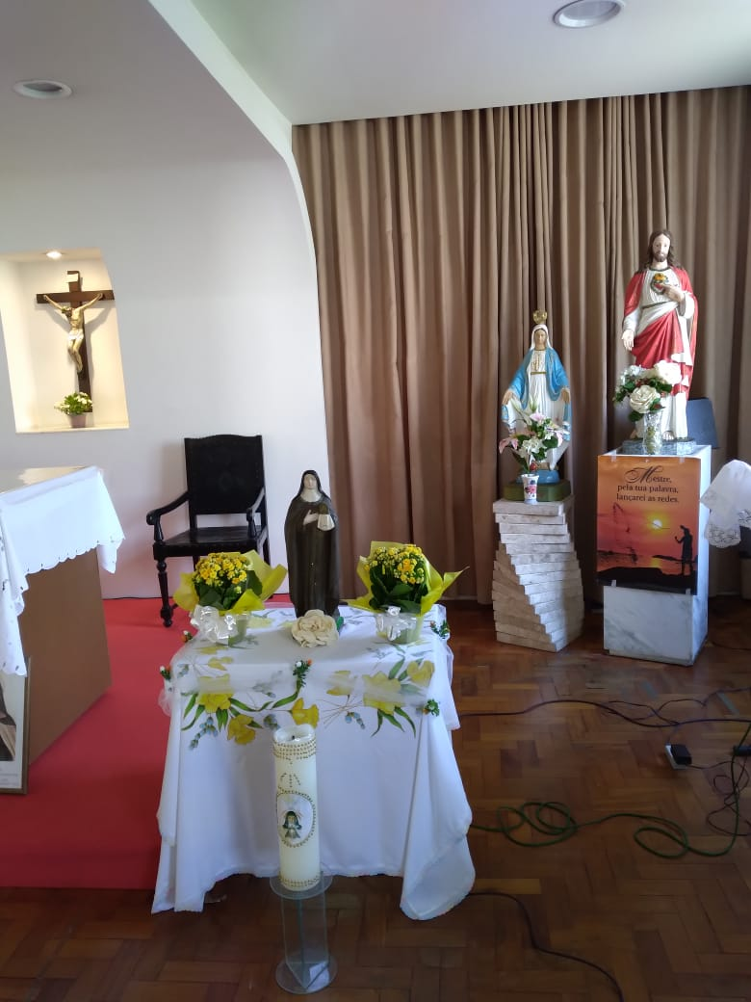



Depois do Tríduo, tivemos a festa de Santa Clara de Assis no dia 11 com uma linda celebração na nossa Capela. Presidiu o Frei Marcos Martins o nosso Capelão, que sempre nos honra com sua presença.

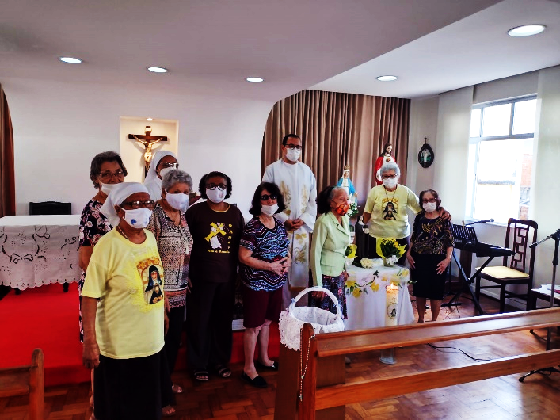 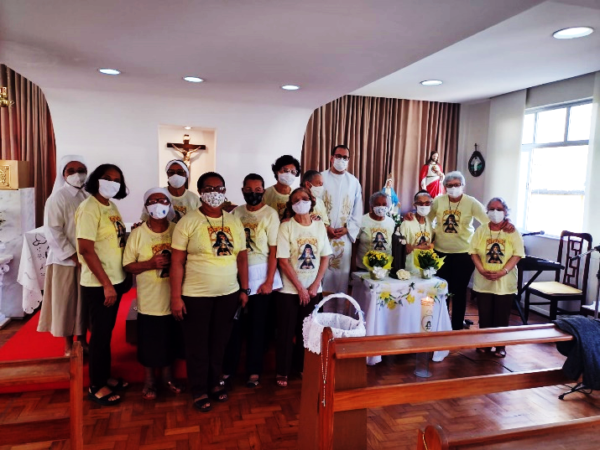

A nossa Fraternidade no dia 15 de Agosto, dia de Nossa Senhora da Assunção, completou 135 Anos e como não poderíamos passar esta data sem uma comemoração, realizamos na Capela São Francisco de Assis uma celebração agradecendo a Deus todas as graças recebidas durante todos esses anos. Agradecemos por todos os irmãos que trabalharam sem cansaço para continuar honrando e seguindo as pegadas do Pai Seráfico. Foram momentos de muita alegria e devoção. Esteve presente a nossa querida irmã Durcilene. Graças vos damos Senhor!

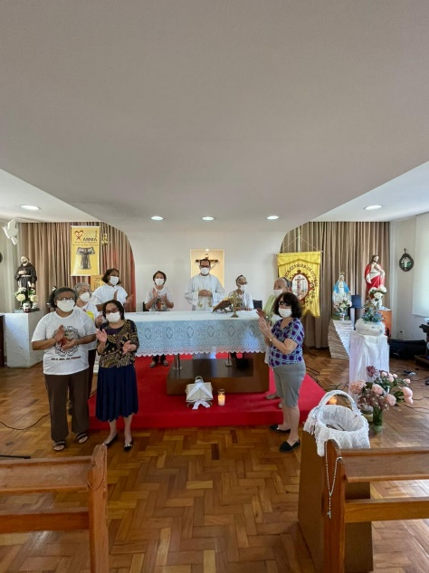 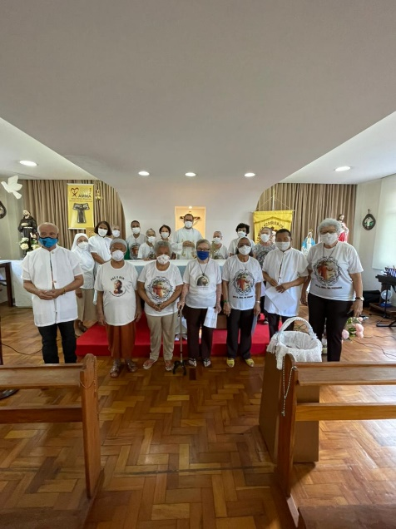

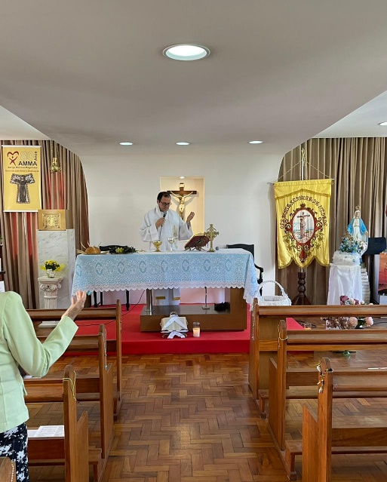 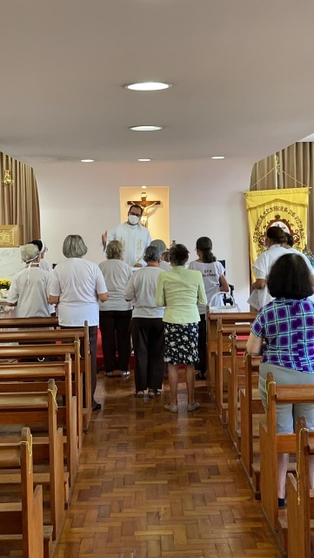

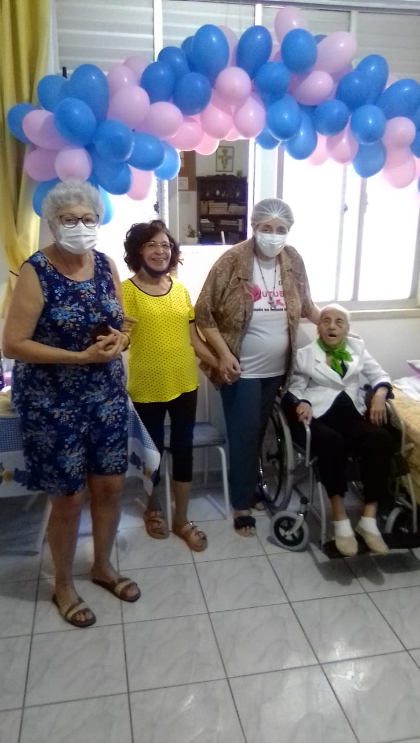 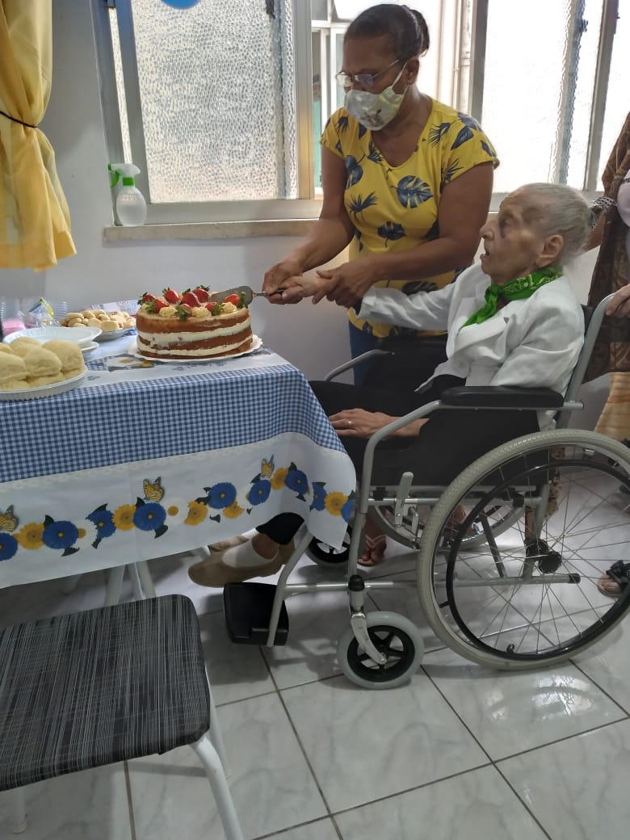

Parabéns para Rosalina!



|  |  |  |  |
| --- | --- | --- | --- |
| |  |  | | --- | --- | | **NOME**    **WEIDI C. CAVALCANTE**  **MARENILDE FIGUEREDO**  **HILDA BATISTA SANTANA**  **MARIA CLARICE MARIANO**  **TEREZINHA SACRAMENTO**  **MARIA ALICE D. COSTA**  **ROSALINA DIAS COELHO**  **NILCÉIA F. DA SILVA**  **CÂNDIDA MARIA DE JESUS** | **DATA**    **05**  **10**  **12**  **12**  **14**  **16**  **17**  **28**  **29** | |  |

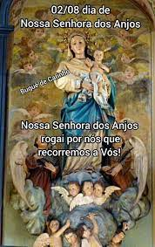

**Agosto**

02    **Nossa Senhora dos Anjos da Porciúncula**

07    Bem - aventurada Agatângelo e Cassiano, Sacerdotes e Mártires

08    Santo Pai Domingos, Presbítero

11    Santa Clara de Assis, Virgem

14    São Maximiliano Maria Kolbe, Presbítero e Mártir

17    Santa Beatriz da Silva, Virgem

19    São Luís de Tolosa, Bispo

**25    São Luís, Rei de França**

Santos

Franciscanos